

**Escuela Normal de Educación Preescolar**

**Licenciatura de Educación Preescolar**

Ciclo escolar 2018-2019

**CURSO: TUTORIA GRUPAL**

**DOCENTE: Yixie Karelia Laguna Montañez**

**EVIDENCIA UNIDAD I:**

**Autobiografía incluyendo los 7 hábitos de la gente altamente efectiva.**

**Victoria Estefanía García García #09**

**2°A**

Saltillo, Coahuila a 08 de Octubre del 2018

Autobiografía

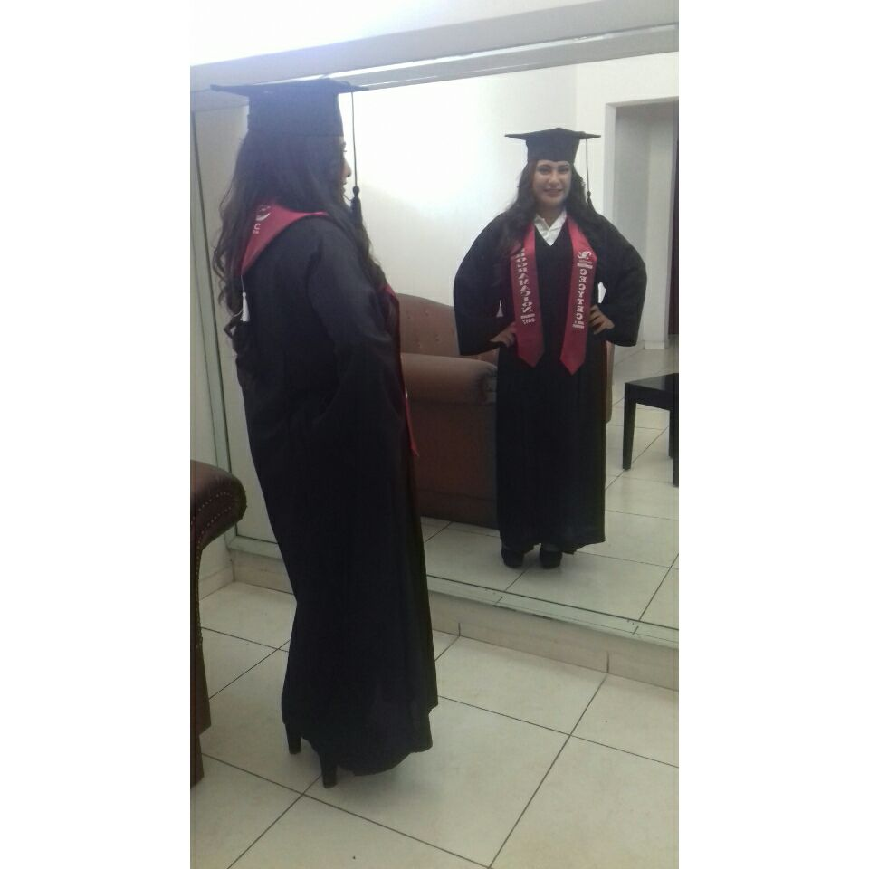

Tabla de contenido

Introducción: 4

Datos personales y familiares: 5

Académico: 5

# 

# Introducción:

En esta evidencia se relata de lo que se ha tratado mi vida, tanto en lo personal como en lo académico.

En estos años de vida, me he propuesto metas, las cuales se han logrado, algunas de ellas con pequeñas dificultades, pero a plazo corto o largo, las he alcanzado.

Analizando los temas vistos en clase de acuerdo a los 7 hábitos de la gente altamente efectiva, he podido observar y reflexionar, que en mi vida algunos de estos hábitos se han visto reflejados, y han sido de gran apoyo para poder sobre llevar mi vida de una manera altamente efectiva.

Es por eso que en esta evidencia se hace lo que he logrado en la vida, relacionando y analizando los 7 hábitos.

Tomando en cuenta que estos 7 hábitos son de gran importancia, y cada habito no es independiente sino que son formulas fragmentadas que cada uno se enlaza.

# Datos personales y familiares:

Mi nombre es Victoria Estefanía García García, nací el 21 de Diciembre de 1998, en la ciudad de Monclova Coahuila.

Mis padres son Víctor Manuel García Lira y Francisca García Rico, mi padre originario de la ciudad de San Pedro, Coahuila, y mi madre del Ejido Estanque de Norias perteneciente al municipio de Cuatro Ciénegas Coahuila.

Tengo un hermano de 14 años, llamado Edwin Yahir García García

# Académico:

Mi vida educativa se ha mantenido estable, en el preescolar es por donde pase por varias instituciones, a la edad de los 3 años, mis padres trabajaban para darme lo mejor y es ahí donde se les dificulto un poco para mi cuidado, una tía a la cual es como mi madre, se ofreció a cuidarme, solo el problema que ella vivía en el ejido de donde es originaria mi mamá, era muy pequeña y yo observaba que los demás niños iban al kínder que pertenece a CONAFE, mi tía hablo con el maestro encargado para que yo pudiera ingresar, no recuerdo el nombre del maestro pero lo recuerdo que el levantaba una ceja y era ahí cuando todos nos quedábamos impresionados, era una cosa que tal vez ninguno de mis compañeros y yo habíamos visto. Fue poco el tiempo que dure en ese kínder prácticamente no estaba inscrita solo iba porque yo quería estar ahí. Me regreso a Monclova con mis padres y en la colonia donde vivíamos había un Jardín de niños, como olvidar esa etapa, yo recuerdo tan bien que no me gustaba ir, el kínder era feo, no tenía juegos, cada vez que iban a déjame era de llorar, por lo cual mi mamá decidió buscar otro Jardín, al fin entre al Jardín de Niños Andrés S. Viesca en la ciudad de Monclova, solo curse tercer año, con mi Maestra Claudia Rodríguez, una excelente maestra, no recuerdo mucho solo que si me gustaba ir al Jardín, había juegos, tenía amigas, y me gustaba realizar todas las actividades que mi maestra me decía, me sentía con mucha atención ya que en ese año fue cuando nace mi hermano, como era un bebé tenía mucha atención, nunca me sentí sola, nunca me falto atención pero había momentos en que como toda niña me ponía celosa.

Termina mi etapa de preescolar y es en este tiempo donde me doy cuenta que me gustaría ser maestra de kínder, desde que tengo razonamiento siempre dije que sería educadora y fue mi meta a largo plazo. Ingreso a la Escuela Primaria Sección 147 en el turno vespertino, a la cual los grados que me dejaron una mejor enseñanza que todas fue en primero, segundo y cuarto año, ya que tuve a unos excelentes maestras y maestro, algo que quedo marcado en ese tiempo fue que en sexto año perdí a mi primo, en el cual era muy pegada, si yo necesitaba algo de la escuela, no entendí algún tema sabía que él estaría ahí para explicarme o ayudarme, sexto año, no sé cómo lo termine, con ese dolor tan grande, pero termine.

Tomando en cuenta lo abordado en clase, considero importante mencionar que esta etapa de la primaria fue muy dura para mí, y es un acontecimiento que no he podido superar, una pérdida de un ser querido fue lo que ha más marcado mi vida, pero he podido salir delante de esto.

Al egresar de la primaria ingreso a la Escuela Secundaria Técnica #35 turno vespertino, tuve la experiencia más bonita que es convivir con muchas mujeres, ya que mi taller era corte y confección, tantas experiencias con cada uno de los docentes que fueron excelentes, y a los cuales les agradezco sus enseñanzas.

Termino mi etapa de secundaria e ingreso a la preparatoria llamada Colegio de Estudios Científicos y Tecnológicos del Estado de Coahuila (CECyTEC) en el cual lleve la especialidad de Técnico en Programación, sin duda alguna ha sido una experiencia muy importante en mi vida, aprendí muchas cosas de cada una de los conocimientos que mis maestros de programación me enseñaron, a veces me decía ‘’Yo quiero ser Educadora, de que me va a servir esto’’ pero ahora que estoy en la Escuela Normal de Educación Preescolar digo ‘’Lo aprendido haya me servirá aquí”

Para mí sería un privilegio que al obtener mi plaza fuera en una zona rural, eso del campo me llama mucho la atención, todos al entrar me decían ”y si te mandan a una zona rural” yo solo respondía ‘’No me importa, si es mi vocación lo hare aquí, y en china” en lo personal el estar en un lugar sin electricidad no me da miedo, en mi infancia mis vacaciones eran así deseaba irme aquel ejido donde no había luz, donde hasta ahorita no cuentan con señal móvil, estar haya como vacacionista ha sido una experiencia muy bonita, creo que el estar en ese lugar, como parte de la educación de todos aquellos pequeños, será una experiencia aún más bonita. No solo en ese ejido, sino en otros ejidos, porque me encantaría saber si toda la gente que vive en cada uno de los pueblos es igual o tienen costumbres distintas.

Estar en la normal para mí es un sueño hecho realidad, ya que debido a los malos comentarios que me daban tenía mi objetivo claro, llegar hasta aquí es por eso que ser proactivo y comenzar con un fin en mente fueron hábitos que siempre estuvieron presenta aunque no supiera realmente que contaba con estos hábitos, ese era mi gran sueño ya alcanzado, es salir graduada de esta institución considero que el resto de los hábitos me ayudaran a terminar mi carrera.

El hábito 7 afilar la sierra, es uno de los cuales me llama mucho la atención debido a que considero que siempre debemos renovarnos, entiendo este hábito que si existe algo que nos afecta y no nos deja avanzar nos quedamos estancados en donde estamos.

Comparo este hábito con algo que me ha estado sucediendo desde que llegue a la normal y desde que llegue a Saltillo, en ocasiones me ponía triste por el hecho de que estaba perdiendo amigos, sentía que debía regresar a Monclova, pero luego entendí que si estoy en esta carrera es porque realmente quiero y eso que se está alejando son oportunidades para avanzar, para poder continuar, son oportunidades para lograr una gran maduración.

# MI VIDA EN UNAS FOTOGRAFIAS

